FORM AJUAN PENYALURAN PROGRAM YSBB
NO: 18/AJU/II/2024

Nama Penyaluran Program | Salur Quran Hafalan Untuk Santri & Warga di NTB
Jenis Program | Ekonomi  Pendidikan  Kesehatan |  | Kemanusiaan  Dakwah dan Advokasi
Saldo Sumber Program | quranhafalan Rp 36.733.734
Deskripsi Penyaluran | Salur Quran Hafalan Untuk Santri & Warga di NTB
Waktu Pelaksanaan Kegiatan
  Hari | Jumat
  Tanggal | 01 Maret 2024
  Pukul
Lokasi Salur Program | Sumbawa, NTB
Mitra Pelaksana | Relawan Penggerak Kebaikan
Sasaran Penerima Manfaat | Uraian:  Santri Ponpes, MI, TPQ untuk kebutuhan kegiatan membutuhkan al-quran yang bagus untuk mengkaji, nebghafalkan, dan mentadaburi Al-Quran di daerah yang pelosok NTB. Dengan Al-Quran ini harapannya Mereka semua dapat belajar al-Quran dengan baik, tekun, dan penuh semangat.
  Jumlah PM | 158 | Santri/KK/Jiwa
  Asnaf | Santri/Fisabilillah
  Profesi
Biaya | terlampir
Data Aset  (Foto/Link Video) | 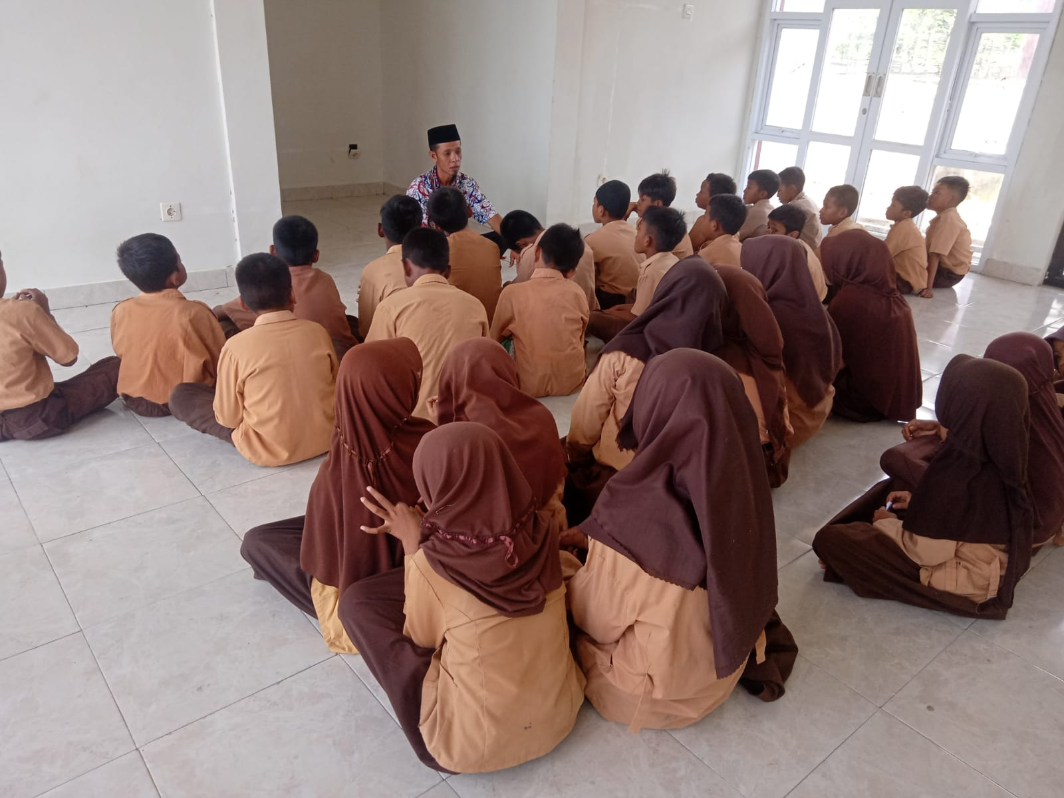
Catatan

 | Surakarta, 21 Februari 2024
Menyetujui | Mengajukan
( Kevin Aditaama ) | (Mukhlish A.R)
CEO | Tim Program

Lampiran
RAB Program
Jenis Belanja | Rincian Biaya |  |  |  |  |  |  | Jumlah Anggaran (Rp)
Jenis Belanja | Volume |  | Frekuensi |  | Perhitungan | Sat. | Harga Satuan | Jumlah Anggaran (Rp)
1 | 2 | 3 | 4 | 5 | 6*) | 7 | 8 | 9 **)
 | Vol. | sat | Vol | Sat | ( V x F ) |  | ( Rp ) | ( P x Harga Satuan )
Salur Quran Hafalan | 158 | paket | 1 | Kali | 158 |  | Rp 35.000 | Rp 5.530.000
Operasional lembaga |  |  |  |  |  |  |  | Rp 3.160.000
Akomodasi Salur |  |  |  |  |  |  |  | Rp 1.580.000
Fundrising |  |  |  |  |  |  |  | Rp 3.950.000
Total |  |  |  |  |  |  |  | Rp 14.220.000

